**第○学年○○科　学習指導案**

守口市立○○○学校

指導者　　○○○○○

１．日時　　　　　　〇年○月○日（〇）第○時限（　：　　～　　：　）

２．場所　　　　　　第○学年○組教室

３．学年・組　　　　第○学年○組（○○名）

４．単元（題材）名　　　　○○○○○ (使用図書は、教科書：○○○)

５．単元（題材）の目標（育成する資質・能力（３つの柱）をふまえて）

**□この単元（題材）で育成する資質・能力を明確にしていますか。**

６．単元・教材観

７．児童（生徒）観**（※大阪府教育センター提出時は省略）**

８．めざす児童（生徒）像

９．指導・支援の手立て、環境の工夫

「　　　　　　　　」に向けて以下の指導の工夫を行う。

○

○

10．単元（題材）の評価規準

|  |  |  |
| --- | --- | --- |
| 知識・技能 | 思考・判断・表現 | 主体的に学習に取り組む態度 |
|  |  |  |

11. 単元の指導と評価の計画（全　時間）*※必要に応じて行の増減を*

**□魅力的で適度に挑戦的な単元計画になっていますか。**

**□児童生徒の深い学びを促し、教科の本質に迫る「単元を貫く問い」などを設定していますか。**

**□児童生徒の思考の流れを想定した単元（題材）を構成していますか。**

**□単元（題材）の中で最も児童生徒が資質・能力を発揮しやすい場面を設定し、その中で資質・能力を身につけることができたかどうかを重点的に評価する計画を立てていますか。（総括的評価）**

**□総括的評価以外の場面では、児童生徒一人一人の学習進度や学習到達度、つまずき等を把握する場面を精選し、適切に指導・支援したり、今後の指導の改善に生かしたりする計画を立てていますか。（形成的評価）**

|  |  |  |  |
| --- | --- | --- | --- |
| 時間 | 学習活動・学習課題 | 学習評価：【観点】評価方法  ※評価場面の重点化を図り精選を | |
| 指導・支援に生かす評価  （形成的評価） | 記録に残す評価  （総括的評価） |
| 第１時 |  |  |  |
|  |  |  |  |
|  |  |  |  |

12．本時の展開

（１）本時の目標

（２）本時のルーブリック（本時の評価規準及びその基準）*※基準の増減は自由に*

|  |  |  |  |
| --- | --- | --- | --- |
|  | 評価基準 | | |
| 【観点】評価規準 | Ｓ | Ａ | Ｂ  (全員に達成させたい基準) |
| 【　　】 |  |  |  |
| 【　　】 |  |  |  |

（３）本時の主体性の目安となる自己調整（自己決定）の度合い

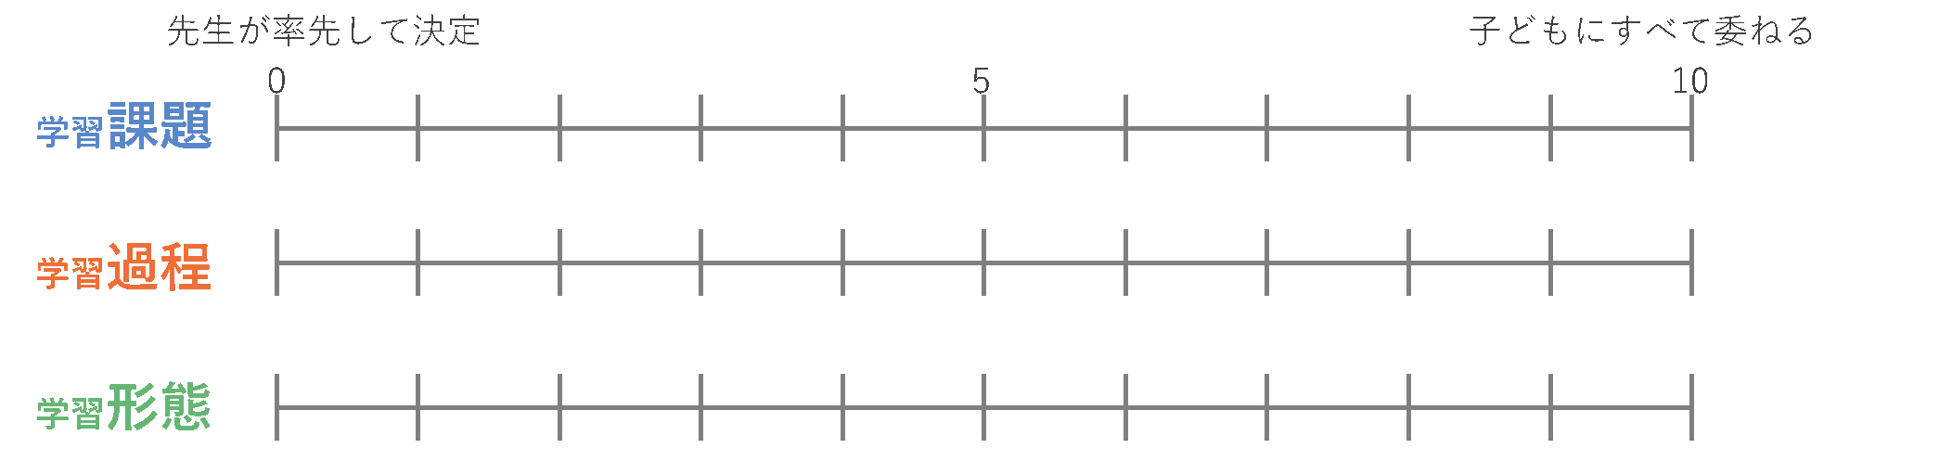

（４）本時の学習過程　*※過程は必ずしも１時間で１サイクルが回るとは限りません。必要に応じて変更を。*

**□授業の終末で児童生徒に育んでほしい姿を想定し、それを起点にした授業展開が段階的に組み立てられていますか。**

**□各過程では学習の基盤となる資質・能力や見方・考え方を働かせるように適切な指導や関わりを行っていますか。**

|  |  |  |  |
| --- | --- | --- | --- |
| 過程 | 学習内容・学習活動 | 指導上の留意点 | 【観点】評価規準（評価方法） |
| 課題設定 |  |  |  |
| 情報収集 |  |  |  |
| 整理・分析 |  |  |  |
| まとめ・表現 |  |  |  |

13．板書計画*（※板書計画の写真等を貼り付けてください）*

14．資料（学習の流れ、ルーブリック、ワークシート、資料等、アナログやクラウドで児童生徒と共有するもののキャプチャやリンク等）